建设项目环境影响报告表

项目名称: 年产20000平方门窗加工项目

建设单位(盖章): 漯河鑫盛鸿工贸有限公司

编制日期：2020年10月
国家环境保护部制

《建设项目环境影响报告表》编制说明

《建设项目环境影响报告表》由具有从事环境影响评价工作资质的单位编制。
1．项目名称――指项目立项批复时的名称，应不超过30个字（两个英文字段作一个汉字）。
2．建设地点――指项目所在地详细地址，公路、铁路应填写起止地点。
3．行业类别――按国标填写。
4．总投资――指项目投资总额。
5．主要环境保护目标――指项目区周围一定范围内集中居民住宅区、学校、医院、保护文物、风景名胜区、水源地和生态敏感点等，应尽可能给出保护目标、性质、规模和距厂界距离等。
6．结论与建议――给出本项目清洁生产、达标排放和总量控制的分析结论，确定污染防治措施的有效性，说明本项目对环境造成的影响，给出建设项目环境可行性的明确结论。同时提出减少环境影响的其他建议。
7．预审意见――由行业主管部门填写答复意见，无主管部门项目，可不填。
8．审批意见――由负责审批该项目的环境保护行政主管部门批复。

建设项目基本情况
项目名称 | 年产20000平方门窗加工项目
建设单位 | 漯河鑫盛鸿工贸有限公司
法人代表 | 张召辉 |  |  |  |  | 联系人 |  | 张召辉
通讯地址 | 漯河经济技术产业集聚区（含漯河经济开发区）创新路与发展路南100米路东
联系电话 | 13721302825 |  |  | 传真 | / |  |  | 邮政编码 |  | 462000
建设地点 | 漯河经济技术产业集聚区（含漯河经济开发区）创新路与发展路南100米路东
立项审批  部门 | 河南漯河经济技术产业集聚区建设管理委员会 |  |  |  | 批准文号 |  | 2020-411171-33-03-089644
建设性质 | 新建■改扩建□技改□ |  |  |  | 行业类别  及代码 |  | 66、结构性金属制品制造（管理名录）
建设性质 |  |  |  |  |  |  | C3312金属门窗制造（行业代码）
占地面积  (平方米) | 2098.2 |  |  |  | 绿化面积  (平方米) |  | /
总投资  (万元) | 4600 |  | 其中：环保投资(万元) |  | 20 |  | 环保投资占总投资比例（%） |  |  | 0.43
社会信用代码 |  | 91411100MA9FU8RQ7W |  |  |  | 预期投产日期 |  |  | 2021年2月
工程内容及规模：
一、项目概况
漯河鑫盛鸿工贸有限公司年产20000平方门窗加工项目选址位于漯河市经济开发区创新路与发展路南100米路东，主要生产金属门窗。项目拟投资4600万元，建设厂房和办公楼5000平方米，引进折弯机、冷弯机、剪板机、刨槽机等设备，建成后可达到年产20000平方米金属门窗。
项目在建设期和营运期会对环境造成一定的影响。根据《中华人民共和国环境保护法》、《中华人民共和国环境影响评价法》、中华人民共和国国务院令第253号《建设项目环境保护管理条例》、《河南省建设项目环境保护管理条例》的有关规定，建设过程中或者建成投产后可能对环境产生影响的新建、扩建、改建、迁建、技术改造项目及区域开发建设项目，必须执行环境影响评价制度。本项目为金属制品加工项目，依据《建设项目环境影响评价分类管理名录（2021年版）》（生态环境部令 第16号）规定，本项目属于三十、金属制品业第67条结构性金属制品制造中的“其他（仅分割、焊接、组装的除外；年用非溶剂型低VOCs含量涂料10吨以下的除外）”类，应当编制环境影响报告表。2020年10月，漯河鑫盛鸿工贸有限公司委托我公司承担该项目的环境影响评价工作。接受委托后，我公司技术人员对工程所在区域环境进行调查，对项目建设的环境影响及厂址选择的合理性进行分析，并提出合理可行的对策措施，编制完成了本环境影响报告表。
二、项目选址
1、项目周围环境概况
项目位于漯河经济技术产业集聚区（含漯河经济开发区）创新路与发展路南100米路东，为利用漯河精诚轴承制造有限公司厂房及厂地，西测为厂区停车场，北为标准厂房，东侧及南侧均为漯河精诚轴承制造有限公司标准厂房，最近的环境敏感点为项目东北610m的白坡村，东距黑河1800m，项目周边环境示意见图1，项目地理位置图见附图一。

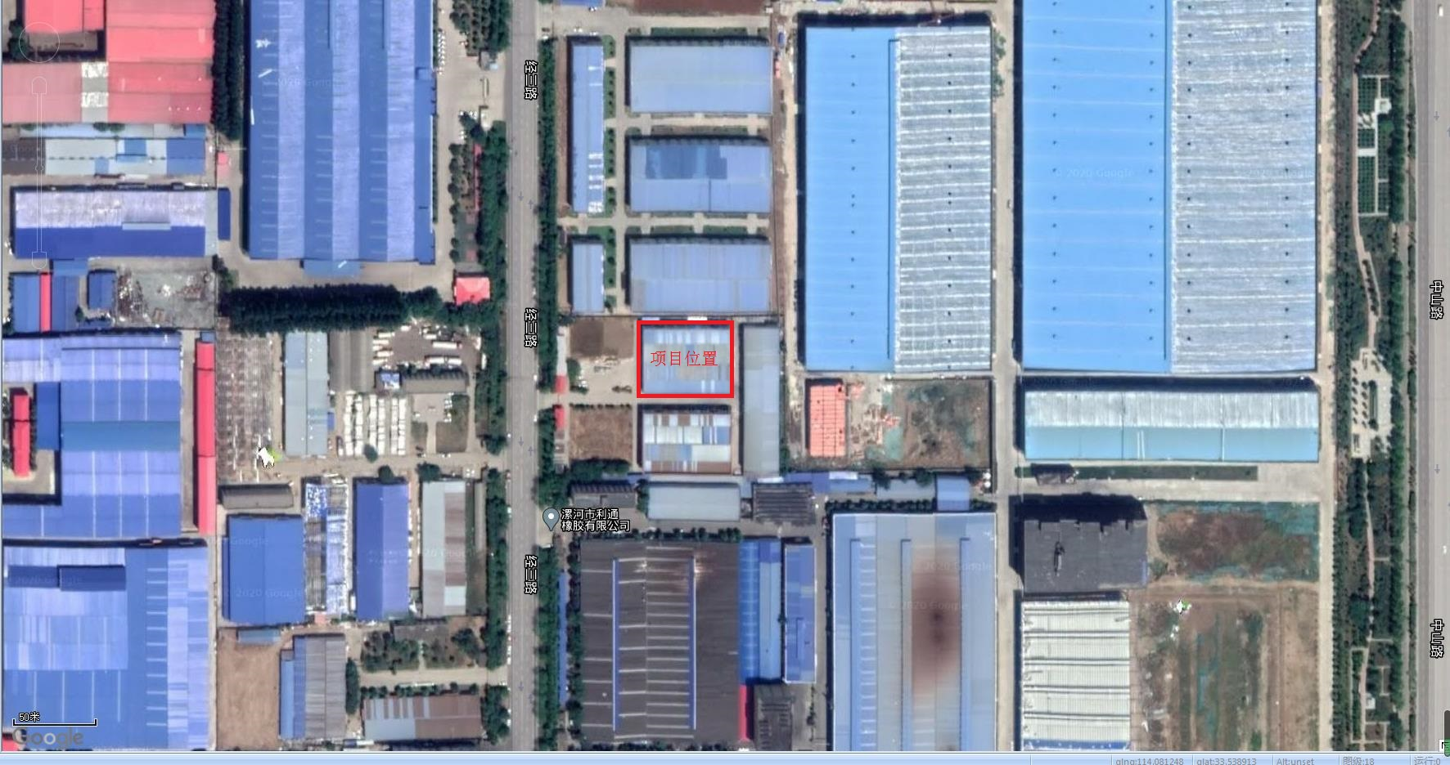图1 项目周边环境示意图

2、规划相符性
项目位于漯河经济技术产业集聚区（含漯河经济开发区）创新路与发展路南100米路东内，属于漯河市城市规划范围内，根据《漯河市经济技术开发区总体发展规划图—土地利用规划图》可知，项目用地性质为二类工业用地，项目用地符合《漯河市城市总体规划》（2012-2030）。
根据《漯河经济产业集聚区发展规划》（2009-2020），项目占地用地性质为二类工业用地，同时本项目生产属于金属制品加工制造，符合“以食品产业为主导产业的产业集聚区，积极发展与食品产业相关的轻工机械、能源配套、物流、高新技术等产业作为集聚区的次主导产业”的产业定位，因此本项目建设符合《漯河经济产业集聚区发展规划》（2009-2020）要求。项目具体地理位置见附图一。
3、备案相符性
表1 项目与备案相符性分析
序号 | 立项文件内容 |  | 项目实际建设内容 | 是否相符
1 | 项目名称 | 年产20000平方门窗加工项目 | 年产20000平方门窗加工项目 | 是
2 | 建设单位 | 漯河鑫盛鸿工贸有限公司 | 漯河鑫盛鸿工贸有限公司 | 是
3 | 建设地点 | 漯河经济技术产业集聚区（含漯河经济开发区）创新路与发展路南100米路东内 | 漯河经济技术产业集聚区（含漯河经济开发区）创新路与发展路南100米路东内 | 是
4 | 项目投资 | 4600万元 | 4600万元 | 是
5 | 主要建设内容 | 建设厂房和办公楼5000m²，建设年产20000平方门窗加工项目  主要工艺：外购原材料→刨槽→剪板→折弯→焊接→成品 | 建设厂房和办公楼5000m²，建设年产20000平方门窗加工项目  主要工艺：外购原材料→刨槽→剪板→折弯→焊接→成品 | 是
三、工程内容
项目建设厂房和办公楼5000平方米，新建年产20000平方门窗加工项目。主要构筑物见表2，主要生产设备见表3，主要原辅材料及用量见表4。
表2 项目建设内容一览表
序号 | 类别 | 名称 |  | 占地面积（m²） | 建筑面积（m²） | 备注
1 | 主体工程 | 生产车间 |  | 2098.2 | 5000 | 1栋标准厂房，钢结构
2 | 辅助工程 | 办公生活区 |  | 2098.2 | 5000 | 1栋标准厂房，钢结构
3 | 公用工程 | 给水 |  | / |  | 由园区供水管网提供
4 | 公用工程 | 排水 |  | 依托现有化粪池1座，有效容积20m³ |  | 园区污水管网
5 | 公用工程 | 供电 |  | / |  | 由园区供电系统支配
6 | 环保工程 | 废水 | 生活污水 | 地埋式化粪池（厂区现有的，1座，有效容积20m³） |  | 处理后排污水管网
7 | 环保工程 | 废气 | 焊烟 | 移动式焊烟净化装置（1套）处理 |  | /
8 | 环保工程 | 噪声 |  | 设备减振、车间隔声密闭等 |  | /
9 | 环保工程 | 固废 | 生活垃圾 | 垃圾桶若干 |  | 定期交由环卫部门处理
10 | 环保工程 | 固废 | 边角料 | 分类收集贮存 |  | 定期外售
表3 项目主要生产设备一览表
序号 | 名称 | 单位 | 数量 | 备注
1 | 折弯机 | 台 | 8
2 | 剪板机 | 台 | 4
3 | 刨槽机 | 台 | 4
4 | 冷弯机 | 台 | 2
5 | 激光焊机 | 台 | 4
6 | 气保焊机 | 台 | 5
7 | 氩弧焊机 | 台 | 5
8 | 点焊机 | 台 | 5
9 | 冲床 | 台 | 18
表4 项目主要原辅材料用量一览表
序号 | 类别 | 名称 | 用量 | 备注
1 | 原材料 | 板材 | 150t/a | 外购
2 | 原材料 | 管材 | 50t/a | 外购
3 | 原材料 | 焊丝 | 1.5t/a | 外购
4 | 能源消耗 | 电 | 10万kwh/a | 市政供电系统
5 | 能源消耗 | 水 | 300m³/a | 市政供水管网
四、劳动定员及工作制度
项目劳动定员20人，项目实行单班制，每班8小时，年工作300天。
五、公用工程
1、给排水
给水：漯河市市政供水管网提供，能够满足项目用水需求。
排水；项目采用雨污分流排水系统。雨水通过厂区内雨水管网收集后，汇入市政雨水管网；项目生活污水经化粪池处理后，沿市政污水管网进入经济技术开发区污水处理厂，处理后排入黑河。
2、供电：由漯河市开发区供电系统供应，能够满足项目用电需求。
六、产业政策
对照《产业结构调整指导目录（2019年本）》，本项目不属于鼓励类及淘汰类，为允许类。同时该项目已在河南漯河经济技术产业集聚区建设管理委员会备案确认，备案编号：2020-411171-33-03-089644。因此项目建设符合国家当前产业政策。
与本项目有关的原有污染情况及主要环境问题：
本项目为新建项目，不涉及原有污染情况及环境问题。

建设项目所在地自然环境社会环境简况
自然环境简况(地形、地貌、地质、气候、气象、水文、植被、生物多样性等)：
1、地理位置
漯河市位于河南省中部，北临许昌市，西靠平顶山市，东接周口市，南连驻马店市，地理坐标为北纬33°24′~33°59′,东经113°27′~114°17′，全境东西长77.3 km，南北宽63.7km，总面积2617km²，占河南省总面积的1.6%，其中市区位于东经114°01′，北纬33°33′。距省会郑州145km。
项目位于漯河经济技术产业集聚区（含漯河经济开发区）创新路与发展路南100米路东内，项目所在地地理位置见附图一。
2、地形、地貌、地质
漯河市地势平坦，是伏牛山前平原的过渡地带，属微倾斜洪积冲积平原。地势由西北向东南缓降，自然坡度为0.3‰，是东西地区地形和南北气候的交叉点。全市海拔最高点102m，最低点50.1m，大地貌类型单一，全市为一个平原，微地貌差异明显，可分为缓岗、平原和洼地。
漯河市地处黄淮冲积平原，属沙澧河冲积平原地貌，地层的基底岩石埋藏较深，无裸露现象，地质年代为前新生界，其余均为黄淮冲积成因堆集而成的第四纪沉积覆盖层，发育齐全，成因类型复杂，根据市区工程地质条件及土层分布规律，可分为Ⅰ、Ⅱ、Ⅲ三大工程地质区域，Ⅰ类地区主要分布在铁东及澧河西区；Ⅱ类地区分布在老城区；Ⅲ类地区主要分布在沙河以北，昆仑路以西，天山路以东地区。市区地震基本裂度为六度。
3、气候气象
漯河市地处中原腹地，属于暖温带季风大陆性气候，处于半湿润气候区，具有亚热带同温带明显特征，一年当中，冷热交替，四季分明，春、秋较短，冬、夏较长。气候特点表现为冬季寒冷干燥雨雪少，夏季炎热雨集中，秋季凉爽日照长，春季干旱多大风。根据漯河市气象站近20年的常规气象资料统计结果表明，漯河市年平均气象14.8℃。以7月份平均气温最高，为27.5℃；1月份气温最低，平均值为0.5℃。在全年中，3-6月份增温迅速，9-12月降温较快。极端最高气温43℃，极端最低气温-17.9℃。年平均相对湿度为73%。由于受季风影响，夏季空气较湿润，春冬季节空气较为干燥。平均降水量814.2mm，降水主要集中在6-9月份，降水量极大值为1047.88mm，降水量极小值为363mm。日照时数2187~2359小时；年平均风速为2.2m/s。
4、水文
漯河市位于沙颍河中游，沙、澧、颍河横贯全境，过（入）境河道多年平均径流量为26.9亿m³/a(另有白龟山水库十支渠来水0.11亿m³/a)。经计算全年自产地表水径流量多年平均为3.75亿m³/a，浅层地下水资源量4.737亿m³/a，扣除重复水量1.267亿m³/a，全市水资源总量为7.22亿m³，人均358.8m³，低于全省人均368m³水平。
漯河境内河流分为沙颍河水系、汾泉河水系河洪汝河水系三大水系，以沙颍河水系为主，是淮河的较大支流。沙颍河水系河流主要包括沙河、澧河、唐河、马子河、灰河、颍河、吴公渠、清潩河、尧河和马拉河等河流；汾泉河水系河流主要包括汾河和黑河两条河流；洪汝河水系在漯河市境内主要有三里河和唐江河两条河流。
项目区域纳污水体为黑河，根据漯河市2018年黑河-漯邓桥断面的常规监测数据，主要水质指标均能满足《地表水环境质量标准》（GB3838-2002）V类标准要求。
5、土壤植被
漯河市地处暖温带，动植物适生面广，生物资源种类繁多，但由于人类生产活动，天然植被已遭破坏，野生动植物资源极少，主要林木植物有白毛杨、泡桐、柳、榆、槐、椿等。
现场核查，项目区内尚未发现特殊保护的动、植物资源。

社会环境简况(社会经济结构、教育、文化、文物保护等)：
- 基本情况
（1）行政区划、人口
漯河市1948年设县级市，1986年升格为省辖市，是省定“内陆特区”， 2004年9月经国务院批准，漯河市再次进行区划调整，由三县一区调整为两县三区，现辖有舞阳县、临颍县、郾城区、召陵区和源汇区。
截止2017年11月1日，漯河市全市常住人口为2744103人，同2000年第五次全国人口普查相比，十年共增加284103人，增长12.57%。全市常住人口中共有家庭户662006户，家庭户人口为2402991人，平均每个家庭户的人口为3.63人，比2000年第五次全国人口普查的3.56人增长0.07人。
（2）交通
漯河市为豫中南地区的重要交通枢纽，京广铁路纵贯南北，漯宝铁路向西与焦枝线相连，107国道和京深高速、南洛高速公路纵贯全境，有4条省级公路干线与4条县级公路纵横交织。
（3）社会经济
2017年漯河市生产总值998.5亿元，增长7.2%、居全省第9位；规模以上工业增加值565.2亿元，增长9.6%、居全省第5位；固定资产投资773.3亿元，增长19.3%、居全省第8位；社会消费品零售总额380.2亿元，增长13.1%、居全省第2位；地方公共财政预算收入62.9亿元，增长16.4%、居全省第7位；城镇居民人均可支配收入23281元，增长10%、居全省第4位；农民人均纯收入10893元，增长10.3%、居全省第6位；金融机构人民币贷款余额420.2亿元，比年初增加76.3亿元、增长22.2%，贷款增量创历史最好水平、增幅居全省第3位。
（4）文物
漯河文物资源丰富，现有各类文物景点190余处，其中国家级重点文物保护单位3处4点，省级文物保护单位13处，县、区级文物保护单位68余处，珍贵文物1854件，各类馆藏文物近万件。
项目区地表以上范围内尚未发现需要特殊保护的文物古迹。
2、漯河市城市总体规划（2012-2030）
（1）规划年限：2012~2030；
（2）规划范围：
①市域城镇规划
漯河市域，包括两县三区，即下辖临颍县、舞阳县以及源汇区、郾城区和召陵区，面积2617km²。
②城市规划区
漯河市城市规划区，包括现状城区7个街道办事处以及城区外围的1个国家漯河经济技术开发区、5个建制镇、4个乡镇所在辖区范围，用地面积约548km²。
③中心城区
漯河市中心城区，西边界以京广高铁线以西3km为界，南面以规划的新南环路为界，东面以召陵古城遗址西侧南北路为界，北面以孟平铁路为界，总用地169km²，其中城市建设用地120km²。
（3）产业空间布局
规划漯河市形成工业“一心、二带、一基地、五大产业集聚区”的空间布局结构：
- “一心”：国家漯河经济技术开发区（漯河经济技术产业集聚区）
- “二带”：京广优势产业带和漯舞化工产业带
- “一基地”：裴城生态农业基地
“五大区县产业集聚区”：根据河南省产业集聚区规划，漯河市市域范围内除1个国家级经济技术开发区外，还布局有5各省级产业集聚区，分别为东城产业集聚区、沙澧产业集聚区、淞江产业集聚区、临颍县产业集聚区、舞阳县产业集聚区。
◆项目位于漯河经济技术产业集聚区（含漯河经济开发区）创新路与发展路南100米路东内，属于漯河市城市规划范围内，根据《漯河市经济技术开发区总体发展规划图—土地利用规划图》可知，项目用地性质为二类工业用地，项目用地符合《漯河市城市总体规划》（2012-2030）。
3、漯河经济产业集聚区发展规划调整方案（2012-2030）
漯河经济技术产业集聚区位于漯河市东南部，2008 年经省政府批准设立。近年来，该区按照“四集一转”发展要求，以项目为抓手，以招商引资和基础设施建设为重点，以创新体制机制为保障，着力招大引强，汇聚名企名牌，着力完善配套，提升功能，加快产业集聚，推进跨越发展，综合实力不断增强，多次在全省产业聚集区综合考评中位居前列。荣获全国首家“食品安全标准化示范园区”，被批准为“国家新型工业化产业示范基地”，被表彰为“全省十强产业集聚区”。
3.1漯河市经济技术产业集聚区发展规划调整范围
调整后的产业集聚区规划范围为：东至京港澳高速-风凰山路(经八路一线)、西至金山路、南至漯上公路、北至人民路-双汇路一线。规划面积32.48平方公里。
3.2规划年限
规划年限：规划至2020年底。
3.3主导产业
根据河南省发展和改革委员会关于漯河市经济技术产业集聚区发展规划调整方案的批复(豫发改工业[2012]2364号)，主导产业不变，仍为重点发展食品加工业。
根据漯河市经济技术产业集聚区实际情况，结合河南省发改委对漯河市经济技术产业集聚区发展规划调整方案的批复，漯河市经济技术产业集聚区主导产业不变，仍选择“食品加工业”作为主导产业大力发展，并鼓励其它高新技术产业的发展。
3.4发展定位
以食品产业为主导产业的产业集聚区，积极发展与食品产业相关的轻工机械、能源配套、物流、高新技术等产业作为集聚区的次主导产业。
3.5总体发展目标
规划将漯河市经济技术产业集聚区建设成为创新驱动、资源节约、产城融合、绿色开放、集约高效、协调发展的产业集聚区，成为中部地区创新创业、绿色生态发展的示范区。
3.6 空间结构
规划形成“心两廊、两主两次、多片区”的空间结构。其中：
一心：公共服务中心，以管委会为中心的周边区域。
两廊：沿京港澳高速和漯阜铁路的两条主要绿化廊道，依托宁洛高速和黑河形成一定的网状。
两主：沿中山路和湘江路的两条主要发展轴线
两次：沿燕山路和东方红路的两条次要发展轴线。
多片区：中心商务区、城市综合服务区、食品综合产业园等个功能片区。
3.7环境准入条件
漯河市经济技术产业集聚区负面清单见表6，环境准入条件详见表7。

表6 漯河市经济技术产业集聚区产业集聚区负面清单一览表
类别 |  | 准入条件及负面清单
行业负面清单 | 禁止类 | 坚持以国家相关产业政策和环境保护政策为指导，引进的项目必须符合国家产业政策和环保政策的要求；禁止不符合国家产业政策及环境保护政策的项目入驻集聚区
行业负面清单 | 禁止类 | 禁止入驻不符合产业集聚区产业定位或与产业集聚区定位冲突的项目
行业负面清单 | 禁止类 | 根据集聚区发展定位及现状，禁止新入驻含电镀、铸造工艺的项目
行业负面清单 | 禁止类 | 根据集聚区发展现状及调整建议，禁止在京港澳高速以西，洛宁高速以南，金山路以东的地块入驻重污染企业
行业负面清单 | 禁止类 | 禁止涉及化学纤维制造业
行业负面清单 | 禁止类 | 禁止废旧塑料、橡胶再生利用业
行业负面清单 | 禁止类 | 禁止新建不符合国家产业政策的食品加工项目
行业负面清单 | 禁止类 | 禁止入住园区产业定位内的项目，如钢铁、印染、化工、黑色冶金、水泥、陶瓷、冶炼、砖瓦制造、玻璃、皮革、造纸等高耗能、重污染、高耗水的项目入驻园区
行业负面清单 | 禁止类 | 禁止新建带有20t/h以下燃煤锅炉项目入驻
行业负面清单 | 禁止类 | 《禁止用地项目目录》（2012 年本）中禁止项目
行业负面清单 | 禁止类 | 列入国家产业政策“禁止类”的行业
行业负面清单 | 限制类 | 国家产业政策中限制类项目
工艺负面清单 | 禁止类 | 不符合有关法律法规规定，严重浪费资源、污染环境、不具备安全生产条件，需要淘汰的落后生产工艺装备和产品
工艺负面清单 | 禁止类 | 禁止用地工艺项目
工艺负面清单 | 禁止类 | 冷链食品中禁止使用CFC、HFC、HCFC
工艺负面清单 | 禁止类 | 涉及第一类废水污染物，没有可行污水处理工艺或不能在车间排放口达标的废水处理工艺
工艺负面清单 | 禁止类 | 涉及化学反应过程工艺的食品添加剂业
工艺负面清单 | 禁止类 | 涉及化学纤维制造项目和有染整工段纺织品制造项目
工艺负面清单 | 禁止类 | 涉及电镀、铸造工艺的机械加工业
工艺负面清单 | 禁止类 | 涉及化学合成工艺的橡胶、塑料业
工艺负面清单 | 禁止类 | 国家产业政策中禁止类项目
工艺负面清单 | 限制类 | 国家产业政策中限制类工艺
产品负面清单 | 禁止类 | 产业结构调整指导目录（2011年本）（2013年修正）中落后产品
产品负面清单 | 禁止类 | 对主导产业的空间布局及食品安全有一定负面影响，排污量大，排尘量大，排放有毒有害物质的项目，如水泥、陶瓷、冶炼、砖瓦制造、玻璃、皮革、造纸、农药、化学药品制造、铅蓄电池制造等
产品负面清单 | 限制类 | 国家产业政策中限制、淘汰类产品

表7 漯河市经济技术产业集聚区产业集聚区环境准入条件
类别 |  | 项目准入条件
产业政策 | 鼓励类 | 一、总体要求：  1、鼓励符合《产业结构调整指导目录(2011年本)(2013年修正)》中的鼓励类，且与集聚区产业定位相符的企业入驻集聚区；  2、积极引进水资源消耗量小、排污量小、附加值高的符合循环经济导向相关产业；  3、鼓励清洁生产水平较高，且能够进步拉长集聚区产业链，符合集聚区产业定位的企业入驻集聚区；  4、鼓励符合集聚区规划主导产业，或能与生导产业形成产业链或者较好资源能源综合利用的行业的企业入驻集聚区；  5、鼓励有利于集聚区产业链条延伸的项目，市政基础设施、资源综合利用、有利于节能减排的技术改造项目；  6、鼓励高新技术研发企业入驻，提高园区生产先进性。  二、食品加工产业：  1、天然食品添加剂、天然香料新技术开发与生产、热带果汁、浆果果汁、谷物饮料，本草饮料、茶浓缩液、茶粉、植物蛋白饮料等高附加价值植物饮料的开发生产与加工原料基地建设；  2、果渣、茶渣等的综合开发与利用、营养健康型大米，小麦粉（食品专用米，发芽模米、留胚米、食品专用粉、全麦粉及营养强化产品等）及制品的开发生产；  3、传统主食工业化生产：杂粮加工专用设备开发与生产、薯类变性淀粉、菜籽油生产线：采用感化外压燕发热能自平衡利用、低洒耗燕汽空系统等技术，油菜籽主产区日处理油菜籽400吨及以上、吨料溶剂消1.5公斤以下；  4、花生油生产线：花生主产区日处理花生200吨及以上、吨料溶剂消2公斤以下；  5、棉籽油生产线：棉籽产区日处理花生300吨及以上、吨料溶剂消2公斤以下；  6、米糠油生产线：采用分散快速膨化，集中制油、精炼技术；玉米胚芽油生产线；  7、油茶籽、核桃等木本油料和胡麻、芝麻、葵花籽等小品种油料加工生产线、粮油加工副产物(稻壳、米糠、麸皮、胚芽、饼粕等)
产业政策 | 禁止类 | 一、总体要求：  1、国家产业政策中禁止类项目  2、禁止入驻采用落后的生产工艺或生产设备，达不到规模经济的项目  3、禁止水泥、陶瓷、冶炼、砖瓦制造、玻璃、皮革、造纸等排污量大，排尘量大，排放有毒有害的物质入驻园区  4.废水经预处理达不到污水处理厂接管标准的项目，禁止入驻自建20t/h以下燃煤锅炉项目  5.环境空气污染严重，无污染治理技术或治理技术在经济上根本不可行的项目  6.禁止在京港澳高速以西，洛宁高速以南，金山路以东的地块入驻重污染企业  二、食品加工产业园区、新材料产业园区、装配制造产业园区、新兴产业园区  1、根据《产业结构调整指导目录(2011年本)(2013年修正)》中列入国家产业政策“禁止类”的项目  2、禁止装备制造产业园区入驻含电镀、铸造工艺的机械加工项目  3、禁止食品产业园区、食品轻工园区、新兴产业园区入驻有有化学反应的食品及饲料添加剂项目以及冷链食品中使用CFC、HIFC、HCFC项目  4、禁止新兴产业园区入驻化学纤维制造项目、有染整工段纺织品制造项目  5、禁止新材料产业园区入驻涉及化学合成工艺的橡胶、塑料业以及废旧塑料、橡胶再生利用项目
产业政策 | 限制类 | 国家产业政策中限制类项目
产业政策 | 允许类 | 不属于以上鼓励、禁止、限制类行业，符合国家产业政策，符合建设规模及相关经济规模的限制性要求的产业。入驻项目应满足如下要求：  - 生产规模和工艺技术先进性要求（见表中相关要求）  2、允许入驻与产业集聚区的主导产业相关联的上下游企业
生产规模和工艺装备水平 |  | 1、在工艺技术水平上，要求入驻聚集区的项目必须达到同内同行业领先水平或具各国际先进水平；  2、建设规模应符合国家产业政策对相关经济规模的限制性要求；  3、退城入园企业应进行产品和生产技术的升级改造，达到国家相关规定的要求
清洁生产水平 |  | - 应选择使用原料和产品为为环境友好型的项目，避免聚集区大规模建设造成的不良效应；  - 入聚集区的新建项目目的单位产品水耗、单位产品污染物排放量等清洁生产指标应达到国内同行业领先或国际先进水平。项目整体清洁生产水平应达到货超过国内清洁生产先进水平  3、现有企业扩建项目和新建企业的生产设施和自动化控制水平区须达到国内先进水平
污染物排放总量控制 |  | 入驻项目“三废”治理必须有可靠、成熟和经济的处理处置措施，否则应慎重引进
◆本项目位于漯河经济技术产业集聚区（含漯河经济开发区）创新路与发展路南100米路东内，根据《漯河经济产业集聚区发展规划》（2009-2020），项目占地用地性质为二类工业用地，同时本项目生产的金属门窗，不属于负面清单企业，为允许类，符合“以食品产业为主导产业的产业集聚区，积极发展与食品产业相关的轻工机械、能源配套、物流、高新技术等产业作为集聚区的次主导产业”的产业定位，因此本项目建设符合《漯河经济产业集聚区发展规划》（2009-2020）要求。
4、漯河经济开发区污水处理厂基本情况
本项目位于漯河经济技术开发区内，项目废水经处理后进入漯河经济开发区污水处理厂处理后入黑河。根据现场调查及参考《漯河经济技术产业集聚区污水处理厂工程项目报告表》（漯环监表〔2012〕11号）和《漯河经济技术开发区污水处理厂二期及污水管网工程报告表》（漯开环监表〔2017〕4号），漯河经济技术开发区污水处理厂位于漯河市经济技术开发区内，漯河市沙南污水处理厂以南，华电漯河发电有限公司北侧，黑河西岸。一期工程收水范围：北至漯阜铁路，南至规划南路、西至金山路，东至规划东环路，二期工程新增收水范围为一是漯阜铁路以北、中山路以东、人民路以南、东山南路以西的区域，二是漯阜铁路以南、黑河以东、东山路以西区域。一期设计处理规模为3万m³/d（已运行），二期设计规模3万m³/d，目前二期工程正在建设，根据《关于印发漯河市流域水污染防治攻坚5个实施方案的通知》（漯河市人民政府办公室 漯政办［2017］2号）相关要求，二期工程在2018年底投入运营，二期工程建成后总规模达到6万m³/d。漯河经济开发区排水管网图及本项目所在位置图见附图5所示。
一期占地38326m²，折合57.5亩，采用污水处理工艺为“预处理（曝气沉砂）+A²/O”二级处理，深度处理采用“微絮凝+砂滤过滤+二氧化氯消毒”工艺，主要污水处理工艺见图2，一期工程设计进出水指标见表8。
二期占地40000m²，折合60亩，采用的污水处理处理工艺为“粗格栅+细格栅+曝气沉砂池+水解酸化+A²O+三级处理+消毒”处理工艺。二期工程设计进出水指标见表8，主要污水处理工艺见图3。

表8 漯河经济开发区污水处理厂一期、二期工程进出水设计指标
污染物 | 一期工程 |  |  | 二期工程
污染物 | 设计进水浓度（mg/L） | 设计出水浓度（mg/L） | 去除率（%） | 设计进水浓度（mg/L） | 设计出水浓度（mg/L） | 去除率（%）
COD | ≤500 | ≤50 | ≥90 | ≤500 | ≤40 | ≥92
BOD₅ | ≤220 | ≤10 | ≥95.5 | ≤220 | ≤10 | ≥95.5
SS | ≤320 | ≤10 | ≥96.9 | ≤320 | ≤10 | ≥96.9
NH₃-N | ≤35 | ≤5 | ≥85.7 | ≤30 | ≤2.0 | ≥93.3
TN | ≤50 | ≤15 | ≥70 | ≤40 | ≤15 | ≥62.5
TP | ≤4 | ≤0.4 | ≥88.9 | ≤11 | ≤0.4 | ≥96.4

根据《漯河市人民政府办公室关于印发漯河市流域水污染防治攻坚战5个实施方案的通知》（漯政办[2017]2号）中漯河市“十三五”水质目标的要求，2019年、2020年黑河断面水质管控要求为：COD30mg/L、氨氮1.5mg/L。

曝气沉砂池
细格栅
进水泵房
粗格栅
原污水
高效浅层砂滤池
二沉池
加药
A²/O生化池
污泥
污泥回流
二氧化氯消毒
污泥浓缩脱水一体机
污泥泵房
污泥外运
出 水
图2 漯河市经济开发区污水处理厂一期工艺流程图

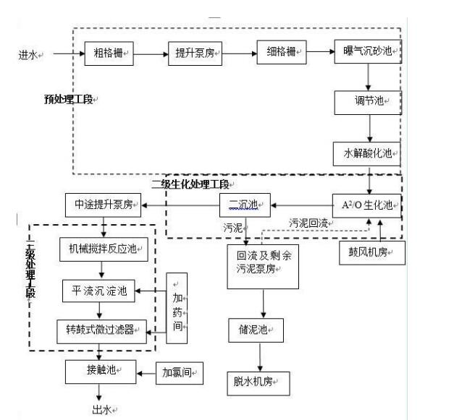
图3 漯河市经济开发区污水处理厂二期工艺流程图

环境质量状况
建设项目所在地区域环境质量现状及主要环境问题(环境空气、地面水、地下水、声环境、生态环境等)
1、环境空气质量现状
项目位于漯河经济技术产业集聚区（含漯河经济开发区）创新路与发展路南100米路东内，属于大气环境二类功能区，应执行《环境空气质量标准》﹙GB3095—2012﹚二级标准。本项目环境空气质量现状评价采用漯河市生态环境局公布2018年漯河市环境质量公报，2018年全市环境空气中二氧化硫（SO₂）年均值为12μg/m³，二氧化氮（NO₂）年均值为35μg/m³，可吸入颗粒物（PM₁₀）年均值为103μg/m³，细颗粒物（PM_{2.5}）年均值为61μg/m³，臭氧8小时为111μg/m³，一氧化碳年均值为0.8mg/m³。对照《环境空气质量标准》（GB3095-2012）二级标准，PM₁₀、PM_{2.5}均超标，所以本项目所在区域为环境空气质量不达标区。
2、地表水环境质量现状
项目所在区域纳污水体为黑河，黑河2018年水质目标为《地表水环境质量标准》（GB3838-2002）V类标准，2019年规划水质目标为IV类标准，2020年规划水质目标为III类标准。本次评价收集到漯河市2018年黑河-漯邓桥断面的常规监测数据，具体监测数据统计结果见下表。
表9 黑河—郾城漯邓桥断面的水质监测数据一览表 单位：mg/L
采样日期 | pH | COD | BOD₅ | 氨氮 | 总磷
2018-1-26 | 7.54 | 41 | 3.5 | 2.19 | 0.2
2018-2-28 | 7.74 | 38 | 2.3 | 2.92 | 0.03
2018-3-27 | 7.43 | 57 | 3.3 | 1.15 | 0.23
2018-4-26 | 7.51 | 40 | 0.2 | 0.65 | 0.06
2018-5-28 | 7.34 | 50 | 2.6 | 1.05 | 0.12
2018-6-26 | 7.13 | 30 | 1.9 | 0.96 | 0.16
2018-7-25 | 7.39 | 20 | 1.2 | 1.24 | 0.22
2018-8-27 | 7.21 | 19 | 2.8 | 3.01 | 0.28
2018-9-26 | 7.35 | 28 | 0.6 | 0.92 | 0.15
2018-10-30 | 7.6 | 21 | 0.8 | 0.15 | 0.14
2018-11-30 | 7.59 | 21 | 1.3 | 0.44 | 0.1
2018-12-31 | 7.63 | 34 | 0.4 | 0.79 | 0.18
均值 | / | 33.2 | 1.7 | 1.29 | 0.16
V类标准 | 6~9 | 40 | 10 | 2.0 | 0.4
污染指数范围 | 0.065~0.37 | 0.475~1.425 | 0.02~0.35 | 0.075~1.5 | 0.075~0.7
由上表可知，黑河—郾城漯邓桥断面BOD₅、总磷能够满足漯河市2018年管控标准要求，即《地表水环境质量标准》（GB3838-2002）V类标准的要求，COD和氨氮存在超标现象，超标原因为黑河接纳沿岸生产及生活废水所致。
3、地下水
项目所在区域的地下水质量现状引用《河南嘉世乐粮食机械技术有限公司年产1000台光学色选粮食机械生产项目》（批复文号：漯环监审[2018]12号）地下水监测资料，监测时间为2017年7月10日~7月12日，监测点位白坡村位于本项目西北610m，其地下水 pH、总硬度、溶解性总固体、耗氧量、氨氮的监测值分别为：7.34-7.35、277~284mg/L、471~474mg/L、1.4~1.5mg/L、0.140~0.141mg/L，均满足《地下水质量标准》(GB/T14848-2017)III类标准。
4、声环境质量现状
项目位于漯河经济技术产业集聚区（含漯河经济开发区）创新路与发展路南100米路东内，根据声环境功能区域划分规定，建设项目所在区域应属2类区，应执行《声环境质量标准》（GB3096-2008）2类标准。
根据现场踏勘，本项目区域内无较大噪声源，区域内声环境质量良好。
主要环境保护目标(列出名单及保护级别)：
表10 主要环境保护目标一览表
序号 | 环境因素 | 保护目标 | 方位/距离（m） | 保护级别
1 | 大气环境 | 白坡村 | NE/610m | 《环境空气质量标准》（GB3095-2012）二级标准
2 | 地表水环境 | 黑河 | E/1800m | 《地表水环境质量标准》（GB3838-2002）IV类水质标准
3 | 地下水环境 | 区域浅层地下水 | / | 《地下水质量标准》（GB/T14848-2017）III类标准

评价适用标准
环  境  质  量  标  准
  序号 | 执行标准 | 标准值
  1 | 《环境空气质量标准》（GB3095-2012）二级标准 | TSP日均值 0.3mg/m³
  1 | 《环境空气质量标准》（GB3095-2012）二级标准 | SO₂日均值 0.15mg/m³
  1 | 《环境空气质量标准》（GB3095-2012）二级标准 | PM₁₀日均值 0.15mg/m³
  1 | 《环境空气质量标准》（GB3095-2012）二级标准 | NO₂日均值 0.08mg/m³
  3 | 《地表水环境质量标准》（GB3838-2002）IV类标准 | COD | 30mg/L
  3 | 《地表水环境质量标准》（GB3838-2002）IV类标准 | BOD₅ | 6mg/L
  3 | 《地表水环境质量标准》（GB3838-2002）IV类标准 | NH₃-N | 1.5mg/L
  4 | 《地下水质量标准》（GB/T14848-2017）III类标准 | pH | 6.5~8.5
  4 | 《地下水质量标准》（GB/T14848-2017）III类标准 | 氨氮 | ≤0.5mg/L
  4 | 《地下水质量标准》（GB/T14848-2017）III类标准 | 耗氧量 | ≤3.0mg/L
  4 | 《地下水质量标准》（GB/T14848-2017）III类标准 | 总硬度 | ≤450mg/L
  4 | 《地下水质量标准》（GB/T14848-2017）III类标准 | 溶解性总固体 | ≤1000mg/L
  4 | 《地下水质量标准》（GB/T14848-2017）III类标准 | 总大肠菌群 | ≤3.0mg/L
  5 | 《声环境质量标准》（GB3096-2008）2类区标准 | 昼间：60dB(A)；夜间：50dB(A)
污  染  物  排  放  标  准
  序号 | 执行标准 | 污染物 | 标准值
  1 | 《大气污染物综合排放标准》（GB16297-1996）表2中二级标准 | 颗粒物 | 最高允许排放浓度 120mg/m³
  1 | 《大气污染物综合排放标准》（GB16297-1996）表2中二级标准 | 颗粒物 | 最高允许排放速率 3.5kg/h
  1 | 《大气污染物综合排放标准》（GB16297-1996）表2中二级标准 | 颗粒物 | 周界外浓度最高点 1.0mg/m³
  2 | 《工业企业厂界环境噪声排放标准》(GB12348—2008)2类区排放标准 | 昼/夜:60/50dB(A)
  3 | 《一般工业固体废物贮存、处置场污染控制排放标准》（GB18599-2001）及2013年修改单（公告2013年第36号）；
总  量  控  制  指  标 | 本次项目劳动定员20人，生活污水排放量为0.8m³/d、240m³/a，经化粪池处理后，主要污染物的排放浓度和排放量为COD150mg/L、0.036t/a；氨氮25mg/L、0.006t/a，能够满足《污水综合排放标准》表4中二级标准要求，废水经处理后排入城市排水管网，然后进污水处理厂，最终入黑河。  根据漯河市环保局总量部门有关精神，总量控制指标按照黑河2019年考核目标值（COD≤30mg/L，氨氮≤1.5mg/L）进行核算，核定总量分别为COD0.0072t/a、氨氮0.00036t/a。
建设项目工程分析
工艺流程简述(图示)
1、施工期工艺流程及产污环节
项目利用漯河精诚轴承制造有限公司标准化厂房进行生产，不存在前期施工对环境的影响，仅在设备安装过程中对环境产生短暂的噪声影响。
- 营运期工艺流程及产污环节
本项目营运期工艺流程如下图。

噪声
噪声
噪声

原材料
刨槽
剪板
折弯

固废
固废
焊接
检验
成品
废气

图4 项目营运期生产工艺流程图
工艺流程简述：外购的原材料，按照设计开始刨槽，再经剪板、冲床、折弯机折弯成一定尺寸的工件，窗框内部钢构折弯成形并冲定位孔。加工后进行质量检查，合格的工件进行焊接，组装焊接后即为成品，经过产品控制实验合格后就可包装入库。
主要污染工序：
1、施工期污染因素分析
项目租赁漯河经济技术开发区标准化厂房进行生产，不存在前期施工对环境的影响，仅在设备安装过程中对环境产生短暂的噪声影响。
2、营运期产污环节及污染物种类：
（1）废气
营运期废气主要为点焊时产生的焊烟。项目焊机采用电焊（二保、逆变、直流、交流），焊条使用量为1.5t/a，电焊焊接时，焊接烟尘的产生量约为7-9kg/t焊条，本次评价取最不利情况为9kg/t，则项目焊接烟尘年产生量约为13.5kg/a(0.045kg/d)。
（2）废水
营运期废水主要是职工生活污水。项目劳动定员20人，职工生活用水指标分别按每天50L/人计算，污水排放系数取0.8，则营运期生活污水产生总量为0.8m³/d，240m³/a,主要污染因子及产生浓度分别为COD350mg/L、BOD₅250mg/L、SS220mg/L、NH₃-N30mg/L 。
（3）噪声
营运期噪声主要为设备运行噪声，噪声源强在75～90dB（A）之间。
（4）固体废物
营运期固废主要为机械加工产生的废边角料、废包装材料及职工生活垃圾，其中项目废边角料产生量约为16t/a；项目营运期劳动定额20人，均不在厂区食宿，生活垃圾产生量以0.5kg/d·人计，营运期生活垃圾产生量为3t/a；项目废包装材料产生量约0.02t/a。

项目主要污染物产生及预计排放情况
内容  类型 | 排 放 源  （编号） |  | 污 染 物  名称 | 处理前 |  |  | 处理后
内容  类型 |  |  | 污 染 物  名称 | 产生浓度 |  | 产生量 | 排放浓度 |  | 排放量
大  气  污  染  物 | 营  运  期 | 焊接工序 | 焊烟 | 11.25mg/m³、13.5kg/a |  |  | 1.13mg/m³、1.35kg/a
水  污  染  物 | 施  工  期 | 生活废水 (0.4m³/d) | COD | 200mg/L | 0.08kg/d |  | 150mg/L | 0.06kg/d
水  污  染  物 | 施  工  期 | 生活废水 (0.4m³/d) | NH₃-N | 30mg/L | 0.012kg/d |  | 25mg/L | 0.010kg/d
水  污  染  物 | 营  运  期 | 生活污水  （4.0m³/d） | COD | 200mg/L | 0.16kg/d |  | 150mg/L | 0.12kg/d
水  污  染  物 | 营  运  期 | 生活污水  （4.0m³/d） | NH₃-N | 30mg/L | 0.024kg/d |  | 25mg/L | 0.02kg/d
固  体  废  物 | 施  工  期 | 施工人员 | 生活垃圾 | 5kg/d |  |  | 收集后由垃圾中转站送城市垃圾处理场
固  体  废  物 | 营  运  期 | 职工生活 | 生活垃圾 | 3t/a
固  体  废  物 | 营  运  期 | 生产车间 | 废边角料 | 16t/a |  |  | 收集后外售
固  体  废  物 | 营  运  期 | 生产车间 | 废包装材料 | 0.02t/a
噪  声 | 营  运  期 | 项目高噪源主要为冲床、刨槽机等设备运行过程中产生的噪声，源强在75～90dB(A)之间。
主要生态影响
由于本项目为利用现有厂房，再加上项目拟建区无天然植被，无国家重点保护的野生植物品种和野生动物种群，项目建设对区域生态环境无明显影响。

环境影响分析
施工期环境影响分析：
项目租赁漯河经济技术开发区标准化厂房进行生产，不存在前期施工对环境的影响，仅在设备安装过程中对环境产生短暂的噪声影响。噪声强度约70～85dB。设备安装工程期短，距离敏感点较远，经过厂房隔声、距离衰减，设备安装噪声不会对项目区周围声环境产生明显影响。
据建设单位提供资料，施工期将有10人进行设备安装，则生活污水产生量约为0.4m³/d。对此评价建议施工期利用厂区现有的化粪池（1座，有效容积20m³），施工期生活污水经化粪池处理后排入市政污水管网进入漯河经济开发区污水处理厂进一步处理达标后排入黑河；施工期生活垃圾产生量为5kg/d，经集中收集后，运往城市生活垃圾填埋场处理。
总之，施工期环境影响是暂时的，随着施工期的结束，其影响随即消失。

营运期环境影响分析：
项目营运期对环境的影响主要来自生产车间、职工生活等产生的废气、废水、噪声和固体废物。营运期对环境的影响主要表现为：
1、废气
（1）源强计算
项目营运期产生废气主要是焊接工序产生的焊烟。
项目焊机采用电焊（二保、逆变、直流、交流），原理是通过常用的220V电压或者380V的工业用电，通过电焊机里的减压器降低了电压，增强了电流，并使电能产生巨大的电弧热量融化焊条和钢铁，而焊条熔融使钢铁之间的融合性更高。电焊条的外层的药皮、CO₂焊接喷出CO₂气体起防止金属融化后氧化的作用。
项目焊条使用量为1.5t/a，电焊焊接时，焊接烟尘的产生量约为7-9kg/t焊条，本次评价取最不利情况为9kg/t，则项目焊接烟尘年产生量约为13.5kg/a(0.045kg/d)。
（2）废气污染防治措施分析
焊接烟尘的主要影响范围局限在生产车间内，评价建议项目使用移动式焊烟净化设备1套，从焊接的工位处捕捉收集焊烟，经焊烟净化设备处理后排放。根据资料，移动式焊烟净化设备处理效率为90%，风机风量为500m³/h，则焊烟排放量为1.35kg/a（0.0045 kg/d），排放浓度为1.13mg/m³，可以满足《车间空气中电焊烟尘卫生标准》（GB16194-1996）中最高允许排放浓度6mg/m³标准要求，因此可以进行室内排放。
- 营运期废气产排汇总
表11 营运期无组织废气产排汇总一览表
序号 | 污染源 | 污染物 | 废气量  （m³/h） | 产生速率  （kg/h） | 产生浓度  （mg/m³） | 处理措施 | 排放速率  （kg/h） | 排放浓度  （mg/m³） | 排放量（kg/a）
1 | 焊接 | 颗粒物 | 500 | 0.0057 | 11.25 | 移动式焊烟净化设备（1套） | 0.00057 | 1.13 | 1.35
（4）污染源调查清单
根据国家评估中心推荐的估算模式，对项目无组织废气的排放进行预测，根据工程分析相关内容，确定本工程大气污染物排放源强及参数，以机加工区为一个整体面源，面源参数见下表。
表12 面源参数一览表
编号 | 名称 | 面源起点坐标 |  | 面源海拔高度/m | 面源长度/m | 面源宽度/m | 与正北向夹角/° | 面源有效排放高度/m | 年排放小时数/h | 排放工况 | 污染物排放速率（kg/h）
编号 | 名称 | X | Y |  |  |  |  |  |  |  | 颗粒物
1 | 机加工区 | 114.084531 | 33.537844 | 58.182 | 54 | 38.86 | 0 | 10 | 2400 | 正常 | 0.00057
（5）大气环境影响评价工作等级的确定
根据《环境影响评价技术导则 大气环境》（HJ2.2-2018）中评价工作分级方法，评价选取推荐模式中的估算模式对项目的大气环境评价工作进行分级。根据工程实际情况，本次评价选取非甲烷总烃为主要评价因子，根据估算模式计算其最大地面浓度占标率P_{i}及地面浓度达标限值10%时所对应的最远距离D_{10%}，对照导则要求确定本工程的大气评价等级。
其中P_{i}的定义为：
P_{i}＝C_{i}×100%/C_{oi}
式中： P_{i}——第i个污染物最大地面浓度占标率，%；
C_{i}——采用估算模式计算出的第i个污染物的最大地面浓度，mg/m³；
C_{oi}——第i个污染物环境空气质量标准，mg/m³。
C_{oi}——一般选用GB 3095 中1 h平均质量浓度的二级浓度限值，如项目位于一类环境空气功能区，应选择相应的一级浓度限值；对该标准中未包含的污染物，使用5.2确定的各评价因子1 h平均质量浓度限值。对仅有8 h平均质量浓度限值、日平均质量浓度限值或年平均质量浓度限值的，可分别按2倍、3倍、6倍折算为1h平均质量浓度限值。
①评价因子和评价标准
表13 评价因子和评价标准一览表
评价因子 | 平均时段 | 标准值（µg/m³） | 标准来源
PM₁₀ | 1小时平均浓度 | 450 | 评价选取PM₁₀日均值的3倍值作为本次评价的PM₁₀一小时均值。
②估算模型参数
表14 估算模型参数一览表
参数 |  | 取值
城市农村/选项 | 城市/农村 | 城市
城市农村/选项 | 人口数(城市人口数) | 274万
最高环境温度 |  | 43.0°C
最低环境温度 |  | -17.9°C
土地利用类型 |  | 城市
区域湿度条件 |  | 1（中等湿度）
是否考虑地形 | 考虑地形 | 否
是否考虑海岸线熏烟 | 考虑海岸线熏烟 | 否
③估算模型计算结果
表15 无组织废气估算结果一览表
下风向距离/m | 非甲烷总烃
下风向距离/m | 预测质量浓度(µg/m³) | 占标率/%
50 | 0.45 | 0.05
52 | 0.45 | 0.05
100 | 0.37 | 0.04
150 | 0.30 | 0.03
200 | 0.23 | 0.03
250 | 0.19 | 0.02
300 | 0.15 | 0.02
350 | 0.13 | 0.01
400 | 0.11 | 0.01
450 | 0.10 | 0.01
500 | 0.09 | 0.01
下风向最大质量浓度及占标率% | 0.45 | 0.05
D_{10%}最远距离/m | 52
表16 无组织废气对四周厂界的影响估算结果一览表
关心点 | 与污染源距离（m） | 非甲烷总烃
关心点 | 与污染源距离（m） | 浓度(µg/m³) | 占标率(%) | 厂界控制浓度（µg/m³）
东厂界 | 10 | 0.25 | 0.03 | 1000
南厂界 | 10 | 0.25 | 0.03 | 1000
北厂界 | 10 | 0.25 | 0.03 | 1000
西厂界 | 25 | 0.37 | 0.04 | 1000
由表15、表16估算结果可知，非甲烷总烃的最大落地浓度及四周厂界浓度均能够满足《大气污染物综合排放标准》（GB16297-1996）表2中颗粒物周界外浓度最高点1.0mg/m³的限值要求。
表17 大气评价等级判定结果一览表
评价因子 |  | 下风向最大质量浓度(µg/m³) | 占标率/% | D10% | 标准限值  (µg/m³) | 单因子  判定级别 | 最终  判定级别
颗粒物 | 无组织 | 0.45 | 0.05 | 未出现 | 1000 | 三级 | 三级
评价工作分级判据：Pmax＜1%，评价等级为三级
由表17可以看出，根据估算模式计算结果，本次工程主要污染物排放源最大地面浓度占标率无组织废气小于1%。根据《环境影响评价技术导则 大气环境》（HJ2.2-2018）中的规定：同一项目有多个污染源（两个及以上，下同）时，则按各污染源分别确定评价等级，并取评价等级最高者作为项目的评价等级。因此本工程确定大气环境影响评价等级为三级。
（6）污染物排放量核算
无组织废气排放量核算见表18。
表18 无组织废气排放量核算一览表
序号 | 排放口编号 | 产污环节 | 污染物 | 主要污染防治措施 | 国家或地方污染物排放标准 |  | 年排放量（kg/a）
 |  |  |  |  | 标准名称 | 浓度限值（µg/m³） | 年排放量（kg/a）
1 | 机加工区 | 点焊 | 颗粒物 | 移动式焊烟净化设备（1套），安装排风扇，加强车间通风换气 | 《大气污染物综合排放标准》（GB16297-1996） | 厂界外建议排放浓度1000 | 1.35
（7）大气环境防护距离及卫生防护距离
①大气环境防护距离
根据《环境影响评价技术导则——大气环境》（HJ2.2-2018）的有关规定，三级评价项目不进行进一步预测与评价，因此本项目不需设置大气环境防护距离。
②卫生防护距离
根据《制定地方大气污染物排放标准的技术方法》（GB/TB13201-91）的有关规定，针对非甲烷总烃的无组织排放卫生防护距离进行计算，可按下式计算：
$\frac{Q_{c}}{C_{m}}=\frac{1}{A}({\text{BL}}^{c}+0\text{.}\text{25}r^{2})^{0\text{.}5}L^{D}$

式中：C_{m}——标准浓度值（mg/m³），非甲烷总烃为2.0mg/m³；
L——工业企业所需卫生防护距离，m
r——有害气体无组织排放源所在生产单元的等效半径，m
A、B、C、D——卫生防护距离计算系数。根据工业企业所在地区近五年平均风速及工业企业大气污染源构成类别确定，其中A取为350，B取为0.021，C取为1.85，D取为0.84
Qc——工业企业有害气体无组织排放量可以达到的控制水平
根据该项目污染物排放特点，颗粒物 L=0.004m。
本项目颗粒物的卫生防护距离为50m，因此确定本项目的卫生防护距离：以机加工区为产污单元周围50m的范围。结合厂区平面布置图，卫生防护区域为项目东、北、南厂界外各10m、西厂界外25m。经现场调查，无组织排放源周围50m范围内无居民区、学校等环境敏感目标，因此，项目建设满足卫生防护距离要求，项目运营过程中大气污染物对周围环境影响较小。
（8）大气环境影响评价结论
根据《环境影响评价技术导则 大气环境》（HJ2.2-2018）确定大气环境影响评价等级为三级，本项目对区域环境影响可以接受。
综上所述，项目营运期废气经过采取上述处理措施后，对周围大气环境影响较小。
2、废水
项目不产生生产废水，项目营运期废水主要为职工生活污水。
项目劳动定员20人，均不在厂区食宿，职工生活用水指标分别按每天50L/人计算，污水排放系数取0.8，则营运期生活污水产生总量为0.8m³/d，240m³/a,污染物浓度为：COD200mg/L、氨氮30mg/L。根据现场踏勘，项目区附近市政雨污管网已铺设完善，并与漯河经济开发区污水处理厂进行了对接，项目区生活污水依托厂区现有化粪池（1座，有效容积20m³）处理，生活污水经化粪池处理后主要污染物 COD、氨氮浓度分别为：150mg/L、25mg/L，达到《污水综合排放标准》（GB8978-1996）表4中二级标准和漯河经济开发区污水处理厂进水水质指标后排入市政污水管网进入漯河经济开发区污水处理厂进行进一步处理，达标排入黑河，预计对周围地表水环境影响不大。
3、地下水
本项目属于金属制品加工制造项目，根据《环境影响评价技术导则 地下水环境》（HJ610-2016），本项目属于IV类建设项目，因此不再对地下水环境影响进行分析。
4、噪声
项目营运期噪声主要为车间机械设备运行时产生的噪声，其噪声源强在75-90dB（A）之间。在进行减振、隔声处理后，噪声源强能降至70 dB(A)左右。评价就车间的机械噪声，对项目四周厂界的影响做一简单预测，预测模式如下：
点声源衰减模式：工程施工机械噪声主要属中低频噪声，因此只考虑扩散衰减，预测模式如下：
L₂＝L₁－20lg(r₂/r₁) (r₂＞r₁)
式中：L₁、L₂——距声源r₁、r₂处的噪声值，dB(A)；
r₁、r₂——预测点距声源的距离。
评价以减振、隔声处理后的源强作为噪声源[70dB(A)]，对四周厂界进行预测，预测结果详见下表。
表19 项目生产机械噪声对四周厂界影响预测一览表
预测点 | 源强 | 距噪声源(m) | 贡献值（dB(A)） | 标准值（dB(A)）（昼/夜） | 是否达标排放
东厂界 | 70 | 12 | 48.4 | 60/50 | 达标
南厂界 | 70 | 12 | 48.4 | 60/50 | 达标
西厂界 | 70 | 12 | 48.4 | 60/50 | 达标
北厂界 | 70 | 22 | 43.1 | 70/55 | 达标
从上表可以看出，四周厂界昼夜噪声贡献值能够满足《工业企业厂界环境噪声排放标准》(GB12348-2008)中2类标准要求。因此项目营运期产生的噪声对周边声环境的影响不大。
5、固体废物
项目营运期固废主要为机械加工产生的废边角料、职工生活垃圾及生产过程中产生的废包装材料，其中项目废边角料产生量约为16t/a，为一般固废，收集后作为有价废物外售，综合利用；生活垃圾产生量为3t/a，分类收集后交由环卫部门统一处置；项目生产过程中废包装材料产生量约0.02t/a，评价建议在厂区设置一般固废贮存区，定期作为有价废物外卖。
表20 固体废物产生情况一览表
序号 | 类型 | 产生量（t/a） | 处置去向
1 | 边角废料 | 16 | 收集后外售
2 | 废包装材料 | 0.02 | 收集后外售
3 | 生活垃圾 | 3 | 分类收集后，定期清运至城市垃圾处理场进行处理
经采取上述措施后，本项目产生的固体废物经处理后不会对环境产生明显影响。
6、环境风险分析
本项目为金属制品加工制造项目，根据《建设项目环境风险评价技术导则》（HJ/T169-2004）和《危险化学品重大危险源辩识》（GB18218-2014），项目使用的原料钢板等均未涉及可能有毒有害、易燃易爆的物质。存在的风险主要为设备运行过程造成的机械伤害。评价要求提高操作者或人员的安全素质，进行安全培训，提高辨别危险和避免伤害的能力，增强避免伤害的自觉性，对危险部位进行警示和标志；同时，要使机械操作人员在作业前做到注意力集中、情绪稳定，严格遵守相关规定。企业在严格按照环评提出的风险预防措施情况下，预计不会产生大的影响。
7、污染物排放情况一览表
项目总投资为4600万元，其中环保投资为4万元，占总投资的0.4%。环保投资表见下表21。
表21 环保投资一览表
序号 | 项目 |  |  | 建设内容 | 投资（万元）
1 | 生活污水 |  |  | 地埋式化粪池（厂区现有的，1座，有效容积20m³） | /
2 | 废气 |  | 焊接烟尘 | 移动式焊烟净化装置（1套）处理 | 6
3 | 噪声 |  |  | 绿化、隔声、减振 | 12
4 | 固体废物 | 生活垃圾 |  | 垃圾收集装置，定期清运 | 0.5
4 | 固体废物 | 边角废料 |  | 收集后外售 | 1.5
4 | 固体废物 | 废包装材料 |  | 收集后外售 | 1.5
5 | 合计 |  |  |  | 20

建设项目拟采取的防治措施及预期治理效果
内容  类  型 | 排 放 源  （编号） |  | 污染物 | 防 治 措 施 | 预期治理效果
大  气  污  染  物 | 营  运  期 | 车间 | 焊接烟尘 | 移动式焊烟净化设备 | 达标排放
水  污  染  物 | 施  工  期 | 生活废水 | COD | 利用厂区现有的化粪池，经化粪池处理后排入市政污水管网，进入漯河经济开发区污水处理厂进一步处理，达标后排放 | 达标排放
水  污  染  物 | 施  工  期 | 生活废水 | BOD₅ | 利用厂区现有的化粪池，经化粪池处理后排入市政污水管网，进入漯河经济开发区污水处理厂进一步处理，达标后排放 | 达标排放
水  污  染  物 | 施  工  期 | 生活废水 | SS | 利用厂区现有的化粪池，经化粪池处理后排入市政污水管网，进入漯河经济开发区污水处理厂进一步处理，达标后排放 | 达标排放
水  污  染  物 | 施  工  期 | 生活废水 | NH₃-N | 利用厂区现有的化粪池，经化粪池处理后排入市政污水管网，进入漯河经济开发区污水处理厂进一步处理，达标后排放 | 达标排放
水  污  染  物 | 营  运  期 | 生活污水 | COD | 项目污水经地埋式化粪池处理后可排入市政污水管网，进入漯河经济开发区污水处理厂进一步处理，达标后排放 | 达标排放
水  污  染  物 | 营  运  期 | 生活污水 | BOD₅ | 项目污水经地埋式化粪池处理后可排入市政污水管网，进入漯河经济开发区污水处理厂进一步处理，达标后排放 | 达标排放
水  污  染  物 | 营  运  期 | 生活污水 | SS | 项目污水经地埋式化粪池处理后可排入市政污水管网，进入漯河经济开发区污水处理厂进一步处理，达标后排放 | 达标排放
水  污  染  物 | 营  运  期 | 生活污水 | NH₃-N | 项目污水经地埋式化粪池处理后可排入市政污水管网，进入漯河经济开发区污水处理厂进一步处理，达标后排放 | 达标排放
固 体 废 物 | 施  工  期 | 施工人员 | 生活垃圾 | 收集后送城市垃圾填埋场处理 | 对周围环境影响不大
固 体 废 物 | 营  运  期 | 职工生活 | 生活垃圾 | 收集后送城市垃圾填埋场处理 | 对周围环境影响不大
固 体 废 物 | 营  运  期 | 生产车间 | 废边角料 | 收集后外售 | 对周围环境影响不大
危  险  废  物 | 营  运  期 | 生产车间 | 废包装材料 | 收集后外售 | 对周围环境影响不大
噪 声 | 营  运  期 | ①设备选型时应优先采用新型低噪设备，同时对车间进行隔声处理；  ②对产生机械噪声的设备，安装减振装置并及时维护，使处于良好运转工况。 |  |  | 达标排放
主要生态影响
本项目为利用厂房进行生产，四周无特殊要求的生态保护区，工程建设不会对当地生态环境产生大的影响。

结论与建议
一、评价结论
1、项目简况
漯河鑫盛鸿工贸有限公司年产20000平方门窗加工项目位于漯河市经济开发区创新路与发展路南100米路东，主要生产金属门窗。项目投资4600万元，劳动定员20人，建成后可达到年产20000平方米金属门窗的生产规模。
2、产业政策
对照《产业结构调整指导目录（2019年本）》，本项目不属于鼓励类及淘汰类，为允许类，同时该项目已在河南漯河经济技术产业集聚区建设管理委员会备案确认，备案编号：2020-411171-33-03-089644。因此项目建设符合国家当前产业政策。
3、项目与规划相符性分析
项目位于漯河经济技术产业集聚区（含漯河经济开发区）创新路与发展路南100米路东，属于漯河市城市规划范围内，根据《漯河市经济技术开发区总体发展规划图—土地利用规划图》可知，项目用地性质为二类工业用地，项目用地符合《漯河市城市总体规划》（2012-2030）。
根据《漯河经济产业集聚区发展规划》（2009-2020），项目占地用地性质为二类工业用地，同时本项目生产属于金属制品加工制造，符合“以食品产业为主导产业的产业集聚区，积极发展与食品产业相关的轻工机械、能源配套、物流、高新技术等产业作为集聚区的次主导产业”的产业定位，因此本项目建设符合《漯河经济产业集聚区发展规划》（2009-2020）要求。
4、区域环境质量
黑河-郾城漯邓桥监测断面COD、NH₃-N监测因子年均值能够满足《地表水环境质量标准》（GB3838-2002）V类标准限值的要求；地下水各项指标均能满足《地下水质量标准》(GB/T14848-2017)Ⅲ类标准要求；对照《环境空气质量标准》（GB3095-2012）二级标准，评价区域内环境空气中SO₂、NO₂、PM₁₀、PM_{2.5}现状监测值均满足《环境空气质量标准》（GB3095-2012）中二级标准要求；区域声环境质量现状可满足《声环境质量标准》（GB3096-2008）中2类区标准。
5、施工期环境影响分析及防治措施:
项目利用漯河精诚轴承制造有限公司标准化厂房进行生产，不存在前期施工对环境的影响，仅在设备安装过程中对环境产生短暂的噪声影响。噪声强度约70～85dB。设备安装工程期短，距离敏感点较远，经过厂房隔声、距离衰减，设备安装噪声不会对项目区周围声环境产生明显影响。
据建设单位提供资料，施工期将有10人进行设备安装，则生活污水产生量约为0.4m³/d。对此评价建议施工期利用厂区现有的化粪池（1座，有效容积20m³），施工期生活污水经化粪池处理后排入市政污水管网进入漯河经济开发区污水处理厂进一步处理达标后排入黑河；施工期生活垃圾产生量为5kg/d，经集中收集后，运往城市生活垃圾填埋场处理。
总之，施工期环境影响是暂时的，随着施工期的结束，其影响随即消失。
6、营运期环境影响分析及防治措施
（1）废气
项目产生废气主要是焊接工序产生的焊烟。
本项目焊接过程烟尘经1套移动式焊烟净化装置处理后，排放浓度为1.13mg/m³，符合《车间空气中电焊烟尘卫生标准》（GB16194-1996）中车间电焊烟尘最高容许浓度6mg/m³。
经采取以上防范措施后，项目营运期对区域环境空气不会造成明显影响。
（2）废水
营运期废水主要为生活污水，产生量为0.8m³/d，240m³/a,污染物浓度为：COD200mg/L、氨氮30mg/L。根据现场踏勘，项目区附近市政雨污管网已铺设完善，并与漯河经济开发区污水处理厂进行了对接，项目区生活污水依托厂区现有化粪池（1座，有效容积20m³）处理，生活污水经化粪池处理后主要污染物 COD、氨氮浓度分别为：150mg/L、25mg/L，达到《污水综合排放标准》（GB8978-1996）表4中二级标准和漯河经济开发区污水处理厂进水水质指标后排入市政污水管网进入漯河经济开发区污水处理厂进行进一步处理，达标排入黑河，预计对周围地表水环境影响不大。
（3）噪声
项目营运期噪声主要为车间机械设备运行时产生的噪声，其噪声源强在75-90dB（A）之间。在进行减振、隔声处理后，四周厂界昼夜噪声值能够满足《工业企业厂界环境噪声排放标准》（GBl2348-2008）2类标准。
（4）固体废物
项目营运期固废主要为机械加工产生的废边角料、职工生活垃圾及生产过程中产生的废包装材料，其中项目废边角料、废包装材料收集后作为有价废物外售，综合利用；生活垃圾分类收集后交由环卫部门统一处置。
经采取上述措施后，本项目产生的固体废物经处理后不会对环境产生明显影响。
7、环保投资
项目总投资为4600万元，其中本次工程环保投资为20万元，占总投资的0.43%。
8、总量控制指标
本次项目劳动定员200人，生活污水排放量为0.8m³/d、240m³/a，经化粪池处理后，主要污染物的排放浓度和排放量为COD150mg/L、0.036t/a；氨氮25mg/L、0.006t/a，能够满足《污水综合排放标准》表4中二级标准要求，废水经处理后排入城市排水管网，然后进污水处理厂，最终入黑河。
根据漯河市环保局总量部门有关精神，总量控制指标按照黑河2019年考核目标值（COD≤30mg/L，氨氮≤1.5mg/L）进行核算，核定总量分别为COD0.0072t/a、氨氮0.00036t/a。
二、建议
在项目建设过程中和运行后，需注意以下几方面的工作：
1、加强设备维护，降低机械运转噪声；
2、加强企业管理，增强工人环保意识；
3、配套设立相应的垃圾收集箱等设施并及时清理，保证项目所在区域的环境整洁。
4、重视环境保护工作，确保环评报告及其批复意见中提出的各项污染防治措施落实到位，确保环保资金的投入，确保“三废”均能长期稳定达标排放。
三、环保“三同时”验收一览表
表22 环保“三同时”验收一览表
污染物种类及名称 |  | 污 染 防 治 措 施 | 备注
废气 | 焊接烟尘 | 移动式焊烟净化装置（1套） | 《车间空气中电焊烟尘卫生标准》（GB16194-1996）中最高允许排放浓度6 mg/m³
废水 | 生活污水 | 地埋式化粪池（厂区现有的，1座，有效容积20m³）处理后沿市政污水管网进入漯河经济开发区污水处理厂进一步处理，达标后排放 | 满足《污水综合排放标准》（GB8978-1996）表4中二级标准和漯河经济开发区污水处理厂进水水质指标
噪声 | 机械设备噪声 | 隔声、减振、绿化 | 厂界达到《工业企业厂界环境噪声排放标准》（GB12348-2008）中2类标准的要求
固  废 | 生活垃圾 | 分类收集后送城市垃圾填埋场处理 | 合理处置
固  废 | 边角废料 | 收集后外售 | 合理处置
固  废 | 废包装材料 | 收集后外售 | 合理处置
四、评价总结论
综上所述，漯河鑫盛鸿工贸有限公司年产20000平方门窗加工项目，符合国家产业政策，符合土地利用规划，选址可行。在评价建议措施的基础上，项目废水、废气、噪声和固废均可得到妥善处置或达标排放，对周围环境影响较小，从环境保护角度分析，该项目建设可行。

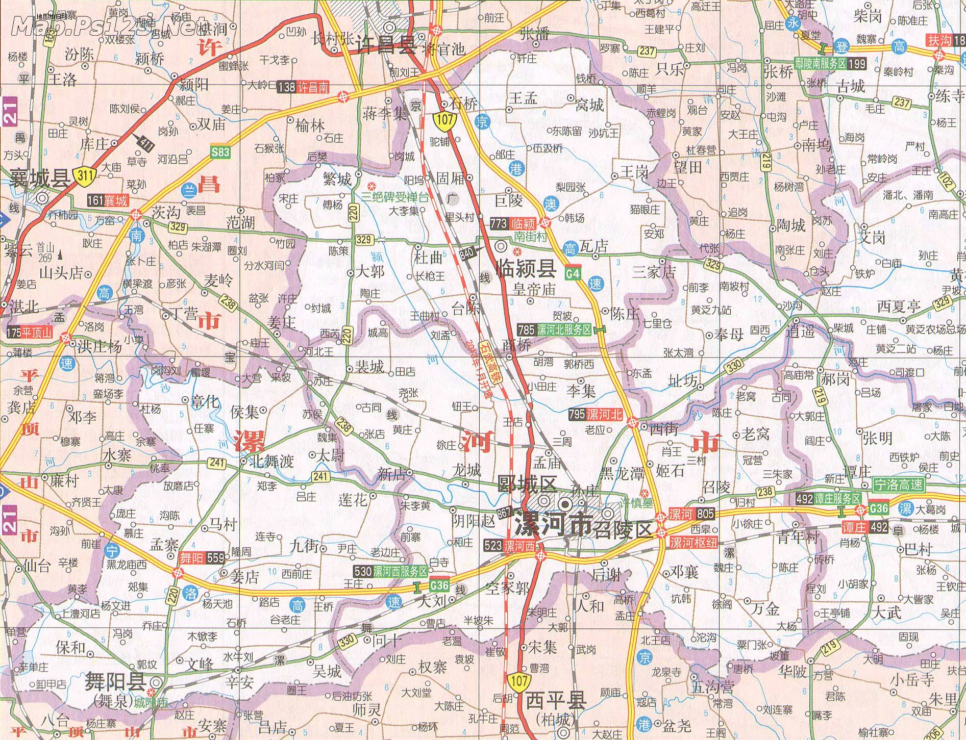
N

项目位置

附图一 项目区地理位置示意图

机加工区

仓库配件

刨槽工序

焊接工序

大门

附图二 项目厂区平面布置图

大门
附图二 项目区平面布置图
办公生活区
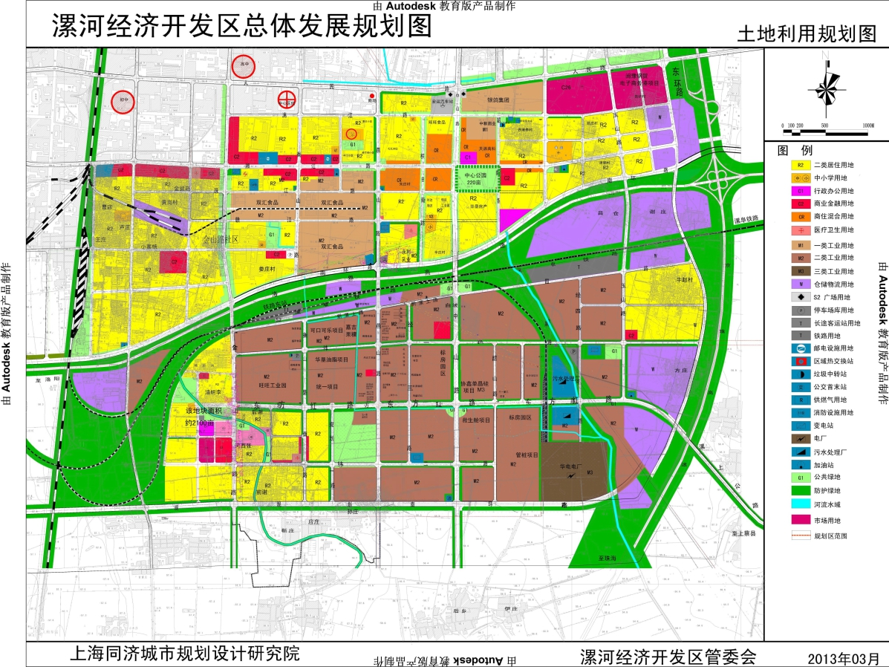

项目位置

附图三 项目在漯河经济开发区总体发展规划中的位置

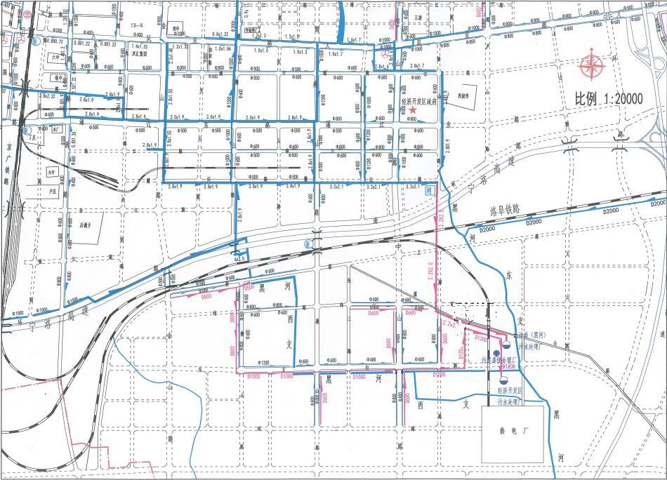

项目位置

附图四 经济开发区排水管网图

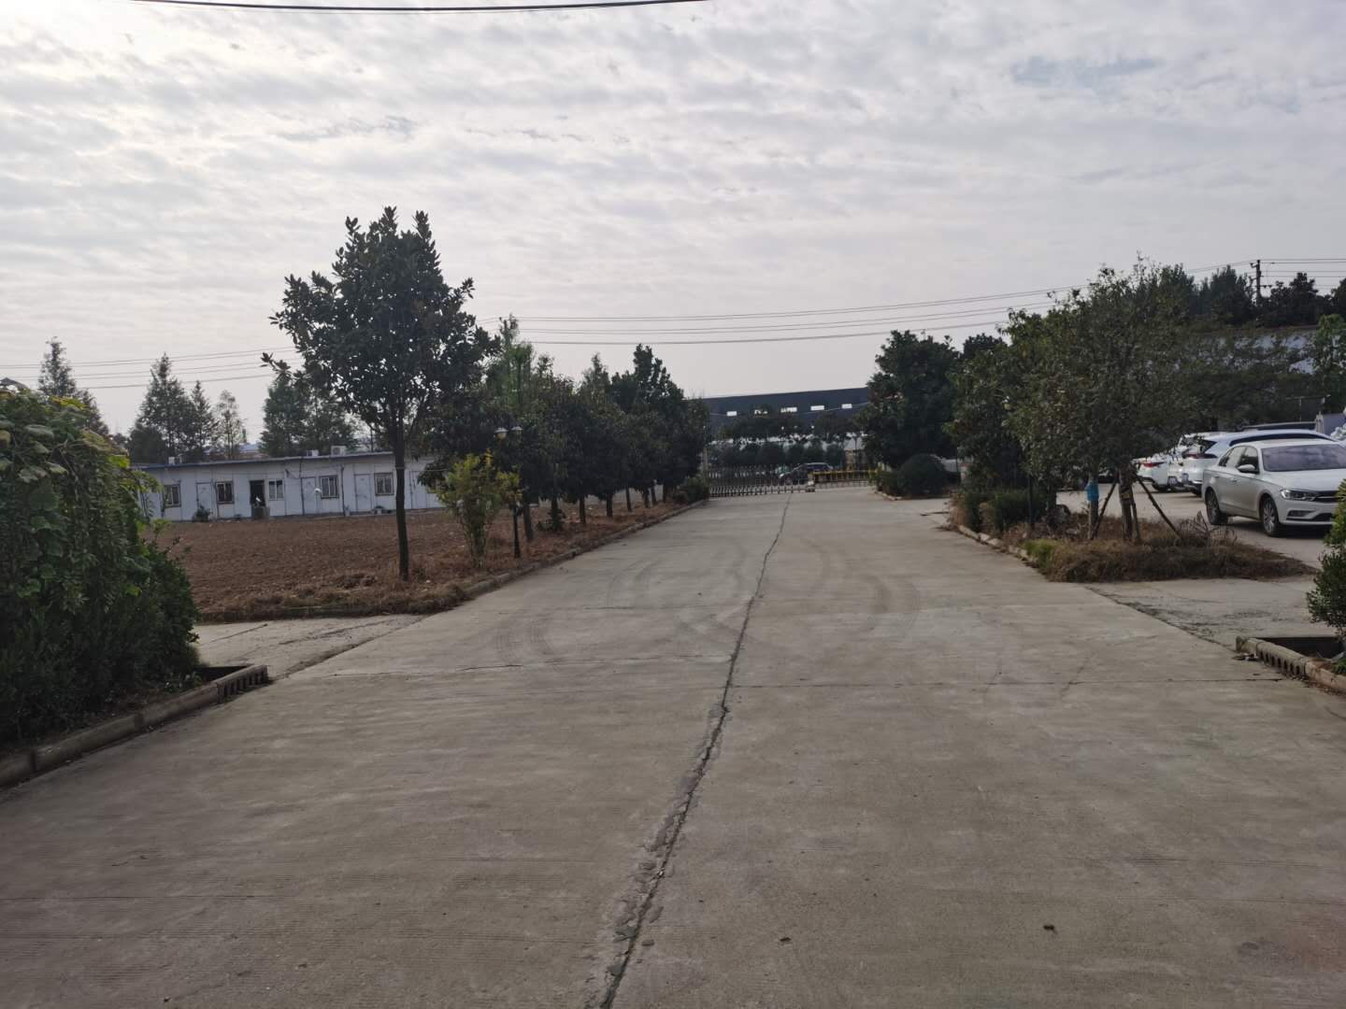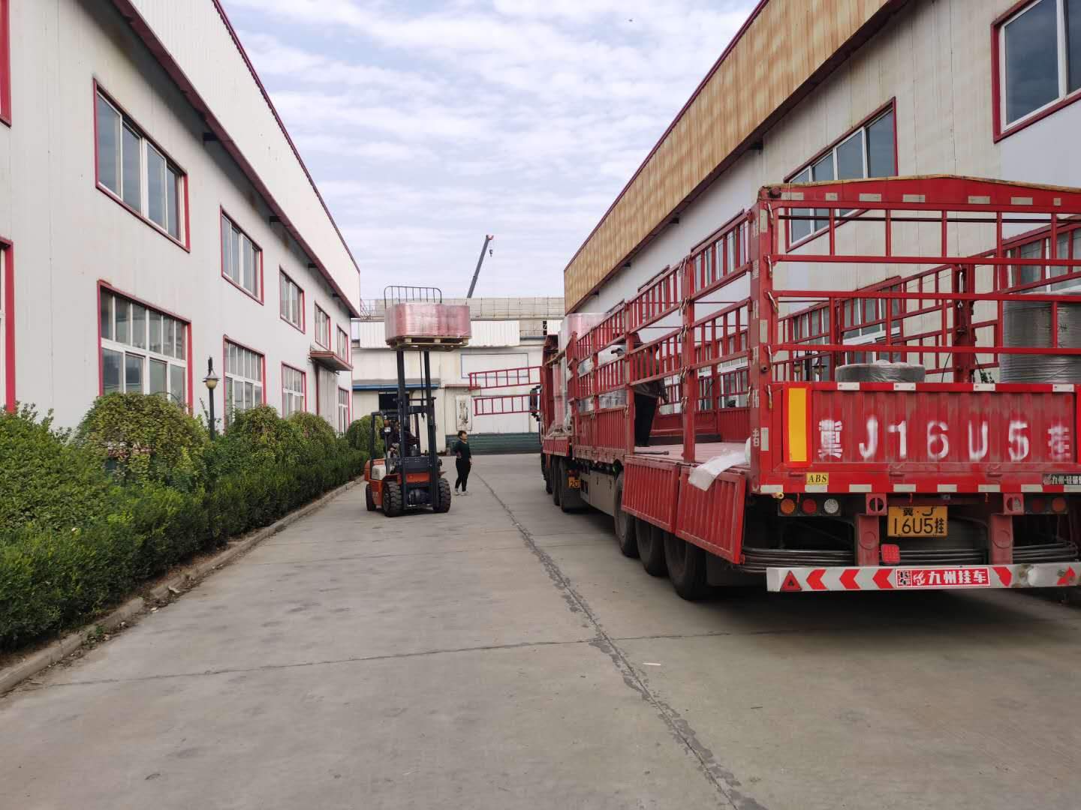
项目西侧
项目南侧

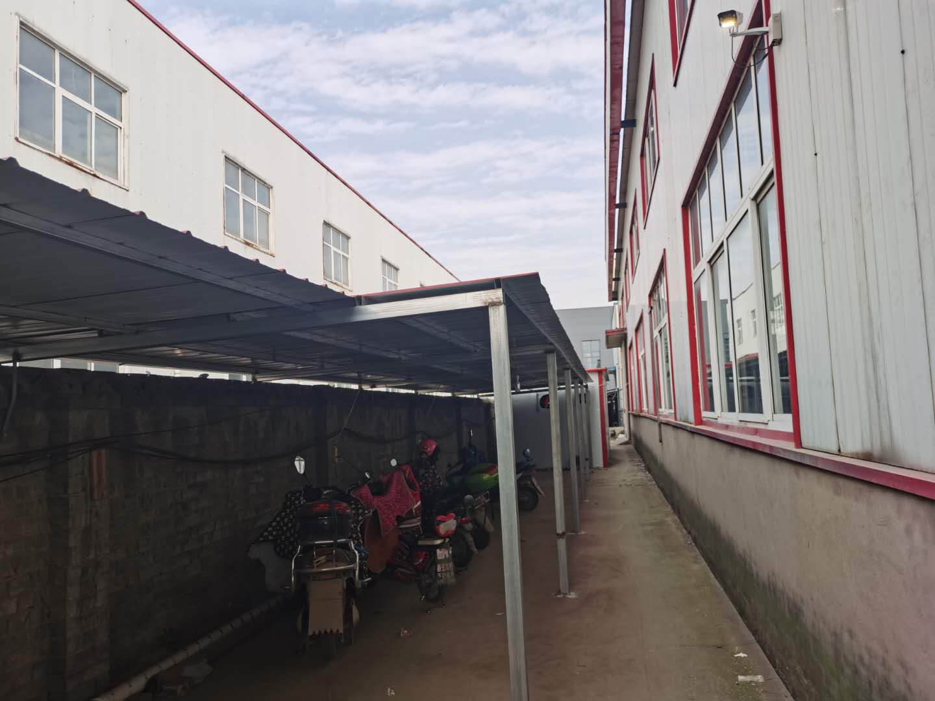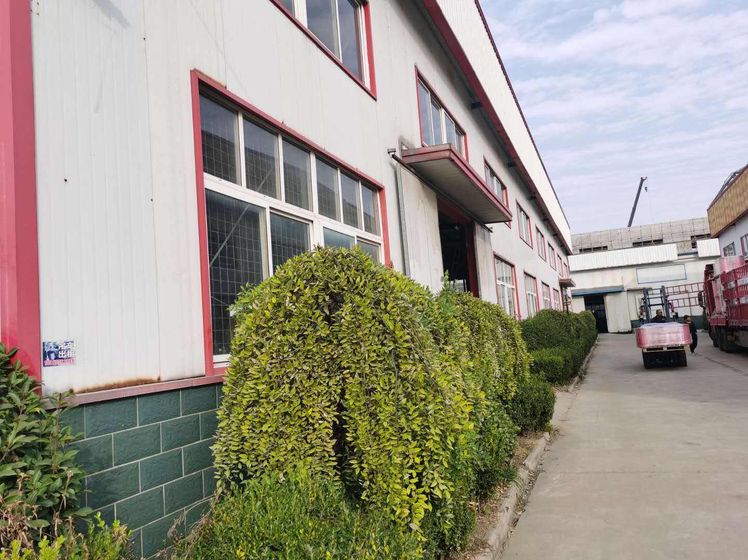
项目北侧
项目东南
附图五 项目现场照片
附件一

委托书

河南科瑞达环保科技有限公司：
根据《中华人民共和国环境影响评价法》和有关环境保护法律法规的要求， 年产20000平方门窗加工项目 需进行环境影响评价。兹委托贵单位承担该项目的环境影响评价工作，望接收委托后，尽快开展工作。

委托方：漯河鑫盛鸿工贸有限公司

2020-10

附件二
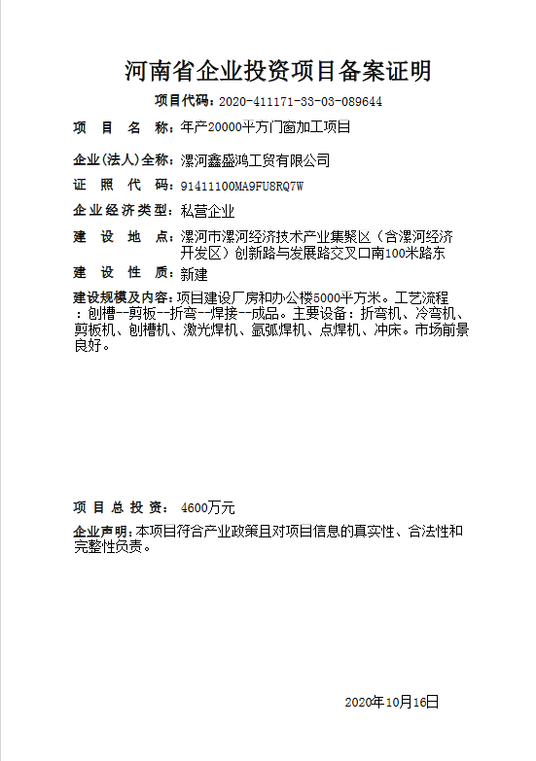

附件三
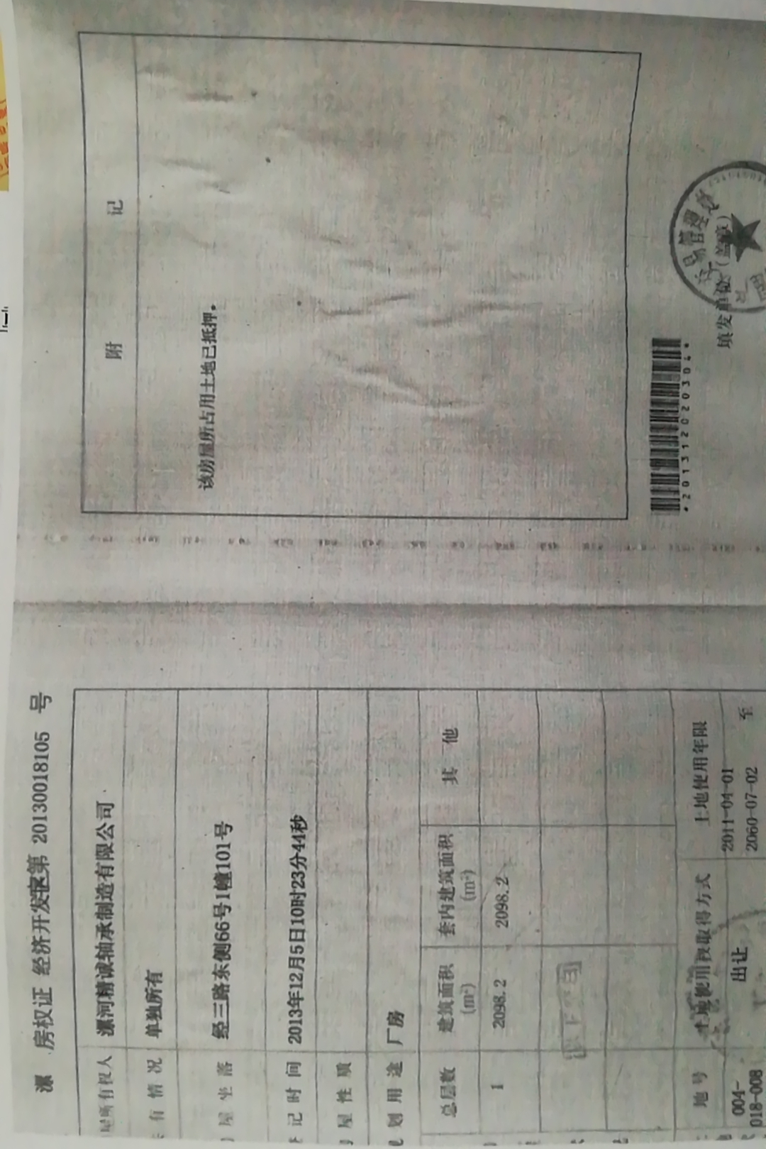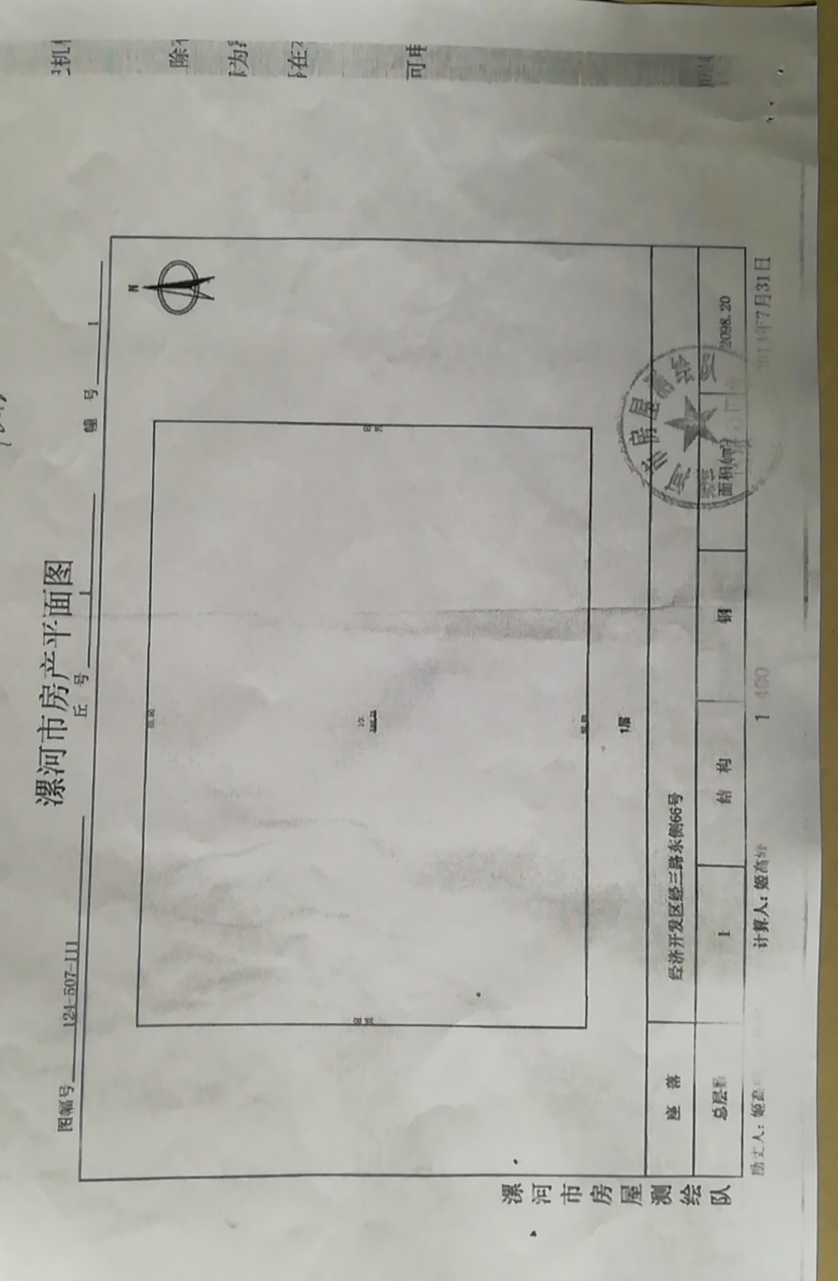
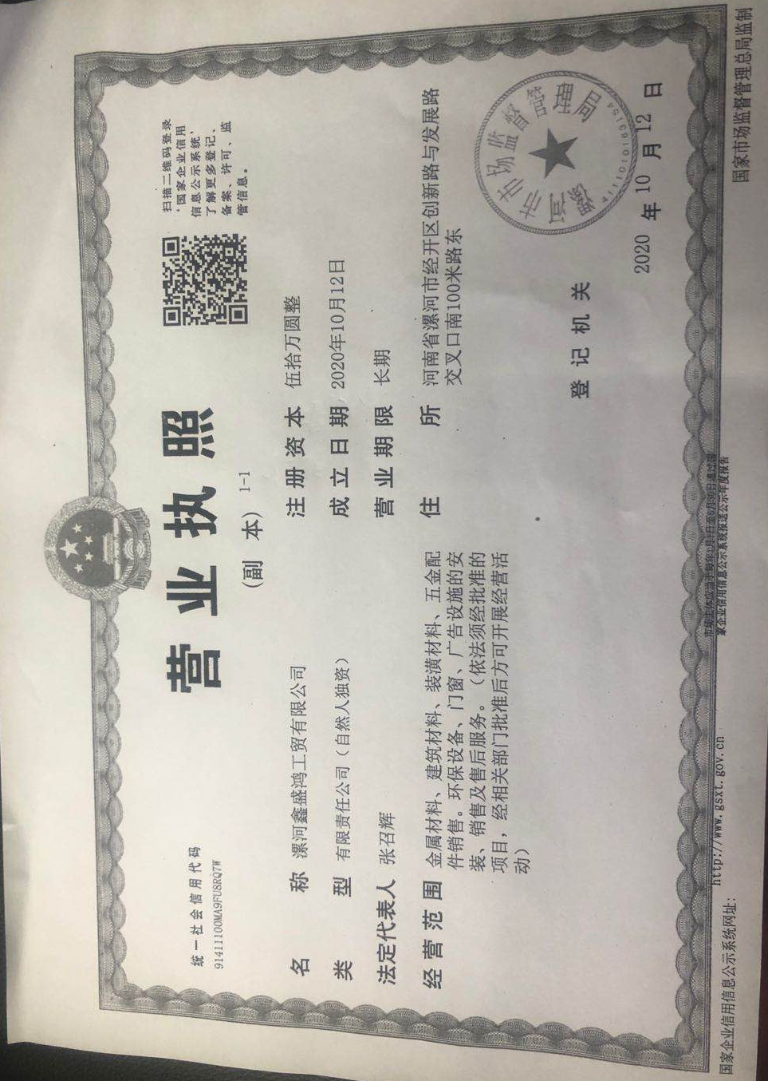
附件四

